Temat: Urbanizacja.
Zagadnienia:
- Wyjaśnij co to jest urbanizacja i podaj jakie są płaszczyzny urbanizacji
- Fazy urbanizacji.
Przerysuj rysunek, następnie odszukaj nazwy urbanizacji
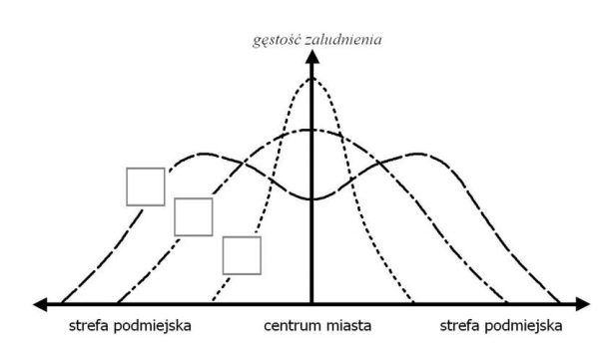

- Wskaźnik urbanizacji- zapisz wzór.
- Rozpoznaj typy zespołów miejskich i podpisz nazwy, podaj po dwa przykłady.
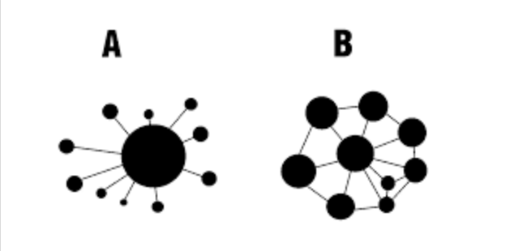
- Wymień trzy przyczyny i trzy skutki urbanizacji
- Różnicowanie poziomu urbanizacji na świecie.
- Zastanów się i zapisz jakie problemy występują w wielkich miastach.

https://www.geografia24.eu/geo_prezentacje_rozsz_2/382_2_ludnosc_urbanizacja/r2_2_10a.pdf
Temat: Czynniki rozwoju rolnictwa. Użytkowanie ziemi na świecie
Zagadnienia
- Wymień funkcje rolnictwa
- Uzupełnij tabelę.

Czynniki rozwoju rolnictwa
przyrodnicze czynniki rozwoju rolnictwa | społeczno-ekonomiczne czynniki rozwoju rolnictwa
- Na podstawie wykresu wymień formy użytkowania ziemi.

- Opisz jakie zmiany w strukturze użytkowania ziemi i ich skutki.
https://www.geografia24.eu/geo_prezentacje_rozsz_2/382_3_rolnictwo/r2_3_02a.pdf
https://www.geografia24.eu/geo_prezentacje_rozsz_2/382_3_rolnictwo/r2_3_01a.pdf
Temat: Zróżnicowanie rolnictw na świcie.
Działalność rolniczą można podzielić ze względu na:
- poziom uprzemysłowienia produkcji rolnej:
-rolnictwo uprzemysłowione
- rolnictwo ekologiczne
- poziom nakładów i wydajność:
-rolnictwo intensywne
-rolnictwo ekstensywne
- przeznaczenie produkcji rolnej:
- towarowe
- samozaopatrzeniowego

Kryterium | Rolnictwo uprzemysłowione | Rolnictwo ekologiczne
Cechy charakterystyczne | 1.  2.  3.  4. | 1.  2.  3.  4.

Kryterium | Rolnictwo intensywne | Rolnictwo ekstensywne
Cechy charakterystyczne | 1.  2.  3.  4. | 1.  2.  3.  4.

Kryterium | Rolnictwo samozaopatrzeniowego | Rolnictwo towarowe
Cechy charakterystyczne | 1.  2.  3.  4. | 1.  2.  3.  4.

